# C5.3 : Accompagner les utilisateurs dans la mise en place d’un service

Grâce aux cours sur les systèmes d’informations, nous avons pu pratiquer la **création de documentations** à l’intention d’utilisateurs, où nous expliquons, pas-à-pas, toutes les étapes de la mise en place d’un service.

Nous avons commencé par une documentation sur la virtualisation d’un NAS (« *Network Attached Storage : un appareil de stockage autonome qui peut se connecter à votre réseau privé ou professionnel via Internet. Il permet de sauvegarder, partager, sécuriser mais aussi de faciliter l’accès à vos fichiers depuis plusieurs appareils*[1] ». L’objectif était de reprendre tous les concepts vu au début de l’année scolaire. Cela passait par le téléchargement d’un hyperviseur, l’installation d’une machine virtuelle, la configuration réseaux de celle-ci sur un domaine local en passant par la modification du fichier hosts. L’objectif final était d’avoir une réplique, sur un réseau local, d’un NAS tout en découvrant le principe de gestion des accès utilisateurs et des droits :

Documentation sur le déploiement d’un NAS

Pendant une introduction à la cybersécurité, nous avons évoqué les différents risques que pouvaient rencontrer les utilisateurs. Nous avons effectué une documentation sur les risques que représentent les attaques « MITM[2], « les attaques de l’homme du milieu ». Dans ma documentation à destination des utilisateurs, j’ai commencé par expliquer en quoi cela consistait d’un point de vue « technique », sur quoi les pirates se baser. Puis, dans une deuxième partie, j’ai démontré la facilité que cela était d’intercepter des informations personnelles sur des réseaux non sécurisé comme des connexions en HTTP ou FTP.

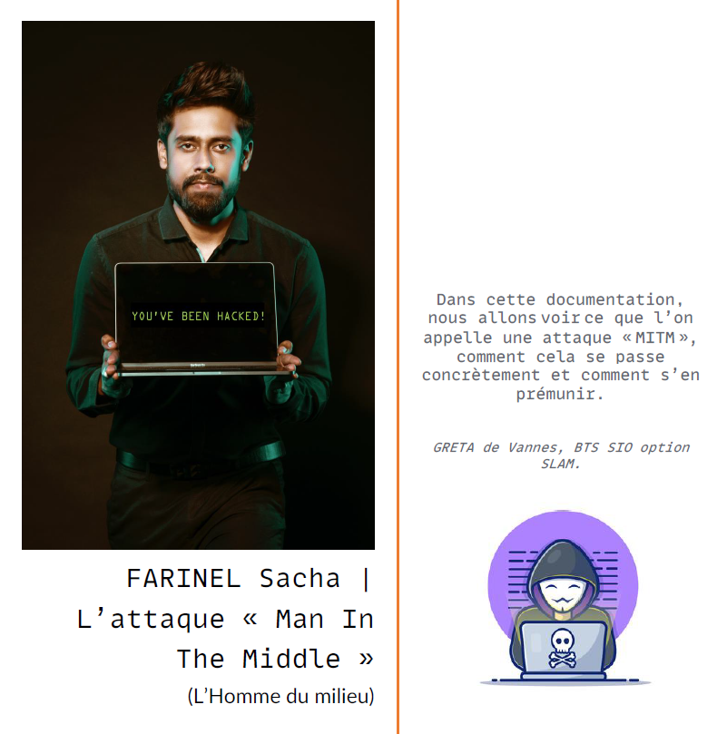

Documentation sur les attaques MITM

Dernièrement, nous avons eu l’occasion de rédiger deux documentations sur le déploiement de deux services : **Next Cloud** et **GLPI**. Ce sont deux plateformes très populaires en entreprises. Next Cloud est une solution de « Cloud computing [3]» et GLPI un service de gestion de parc informatique. Sur ce dernier, nous avons pu expliquer, au travers de la documentation, comment fonctionnent les « tâches planifiées » et les remontées d’informations au travers « **d’agent** » comme ceux utilisés par un Framework de GLPI, « **Fusion Inventory** ».

Extrait de la documentation sur NextCloud

Documentation sur GLPI

1. Définition d’un NAS, https://macway.com/blog/nas
2. Acronyme anglophone de *Man In The Middle*
3. La pratique consistant à fournir des services informatiques à distance, en les hébergeant dans un ou plusieurs centres de données externes plutôt que sur des serveurs dédiés sur place.